Chapitre 2

Probabilités conditionnelles et indépendance

Probabilités conditionnelles

Définition et propriétés
Définition :
Soit p une probabilité sur un univers  et A un événement tel que p(A) ≠ 0.
Pour tout événement B, on appelle probabilité de B sachant A le réel :

Exemple :
On donne ci-dessous la répartition des spectacles sur une journée dans une salle de cinéma selon les séances et le tarif.
 | Plein tarif | Demi-tarif | Total
Séance du matin | 103 | 91 | 194
Séance du soir | 280 | 26 | 306
Total | 383 | 117 | 500
On choisit un de ces spectateurs au hasard et on considère les événements :
- M : « La personne a assisté à la séance du matin. »
- D : « La personne a payé demi-tarif. »
La probabilité que la personne ait assisté à la séance du matin sachant qu’elle a payé demi-tarif est car parmi les 117 personnes ayant payé demi-tarif, 91 sont venues le matin.
De même, , la probabilité que la personne ait payé demi-tarif sachant qu’elle a assisté à la séance du matin est .

Remarques :
- Un univers, souvent noté , est l’ensemble de tous les résultats possibles (événements) qui peuvent être obtenus au cours d’une expérience aléatoire. On se limite ici à un univers fini.
- Une probabilité p est une application qui, à un événement B quelconque associe un nombre réel.
p :   ℝ
B ↦ p(B)
- Une probabilité doit satisfaire trois axiomes :
  - 0 ⩽ p(B) ⩽ 1
  - p() = 1
  - (où les sont les événements élémentaires)

Propriété :
est une probabilité et vérifie :
- 0 ⩽ ⩽ 1
- += 1.

Démonstrations :
- associe, à tout événement, un réel positif.  - Pour tout B ∈ , (A∩B) ⊂ A donc 0 ⩽ p(A∩B) ⩽ p(A) .  Ainsi et | Ω  A  B  A∩B
- Pour tous événements A et B, .  Donc .  Donc == p(A).  et puisque p(A) ≠ 0, = 1.  Soit = 1. | 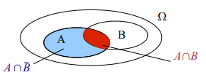

Exemples :
On lance un dé équilibré à six faces numérotées de 1 à 6.
- Si A est l’événement « le résultat est pair », on a :
et
- Si B désigne l’événement « le résultat est un multiple de 3 », on a :
B={3 ; 6} et .

Propriétés :
Soient A un événement de probabilité non nulle et B un événement quelconque dans l’univers , on a :

- Si A et B sont incompatibles,

Remarque :
Si A et B sont deux événements de probabilités non nulles :

Exemple :
On tire un objet au hasard dans le stock d’une usine constitué de claviers et de souris en deux versions, familiale et gamer.
30 % du stock est constitué de souris et, de plus, 40 % des souris sont des souris gamer.
Par ailleurs, 63 % du stock est constitué de claviers familiaux.
On considère les événements :
- C : « L’objet est un clavier »
- S : « L’objet est une souris »
- F : « L’objet est en version famille »
- G : « L’objet est en version gamer »
D’après l’énoncé, p(S) = 0,3 et = 0,4 donc = 0,3 × 0,4 = 0,12. C’est-à-dire que l’objet soit une souris gamer est 0,12.
D’après l’énoncé, p(C) == 1 – 0,3 = 0,7 et = 0,63.
La probabilité de tirer un objet familial au hasard sachant que c’est un clavier est donc .

Arbres de probabilité
Pour modéliser une situation de probabilités conditionnelles, on utilise souvent un « arbre pondéré », dans lequel s’applique certaines règles traduisant les propriétés du cours.

Règles | Illustrations
À l’origine d’un arbre, on place l’événement certain, c’est-à-dire l’univers  sur lequel on définit une probabilité p. | 
Une branche représente un lien probabiliste entre deux événements, par exemple A et B.  La probabilité de cette branche est la probabilité de B sachant A. | 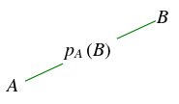
Pour les branches issues de , on remarque que, quel que soit A : | 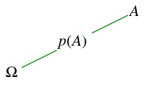
Une succession de plusieurs branches est appelé un chemin.  Ce chemin représente l’intersection des événements rencontrés aux extrémités de ses branches et sa probabilité est égale au produit des probabilités notées sur ses branches. | 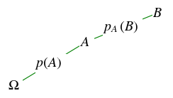
Sur un arbre, la somme des probabilités des branches issues d’un même événement est toujours égale à 1.  Lorsque B₁, …, Bₙ forment une partition de , on a : | 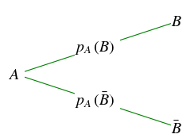
La probabilité d’un événement est égale à la somme des probabilités des chemins qui mènent à celui-ci. | 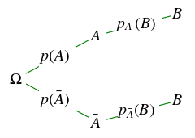

Interprétation :
Sur un arbre pondéré :  le chemin rouge représente l’événement A∩B et . | 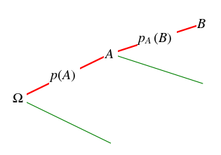 | A∩B

Exemple :  On considère l’arbre pondéré ci-contre.  - 0,7 + 0,1 + p(C) = 1.  D’où p(C) = 0,2.  D’où= 0,6.  - De même, p(G) = 1 – 0,1 – 0,3 = 0,6.  - p(A∩D) == 0,7 × 0,4 = 0,28. | 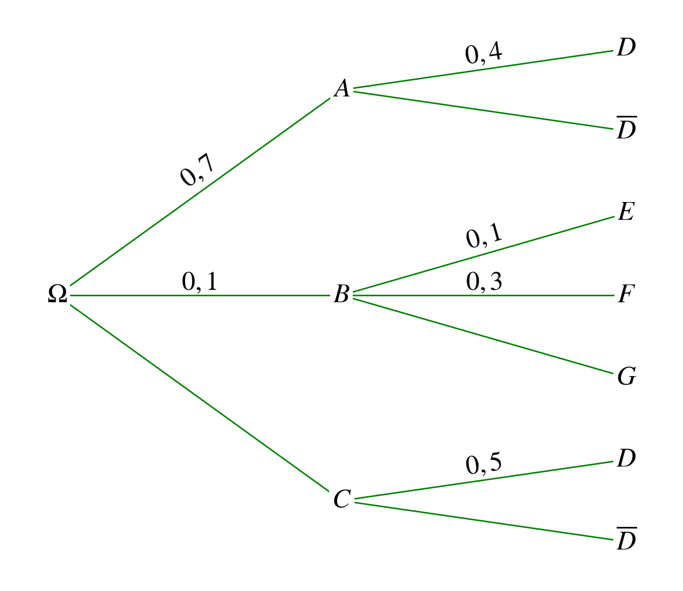

Formule des probabilités totales

Partition de l’univers
Définition :
Les événements B₁, …, Bₙ, pour n ⩾ 2, forment une partition de l’univers  lorsque les trois conditions suivantes sont réalisées.
- Chacun de ces événements est non vide :
pour tout entier i avec 1 ⩽ i ⩽ n , Bᵢ ≠ ∅.
- Ces événements sont deux à deux disjoints (ou incompatibles) :
pour tous entiers i et j, avec 1 ⩽ i ⩽ n, 1 ⩽ j ⩽ n et i ≠ j : Bᵢ ∩Bⱼ ≠ ∅
- Leur réunion est égale à  :

Illustrations :
 | Cas particulier,
B1  B5  B4  B3  B2   |   B

Formule des probabilités totales
Propriété :
Si B₁, …, Bₙ sont des événements de probabilités non nulles et forment une partition de , alors :

ou

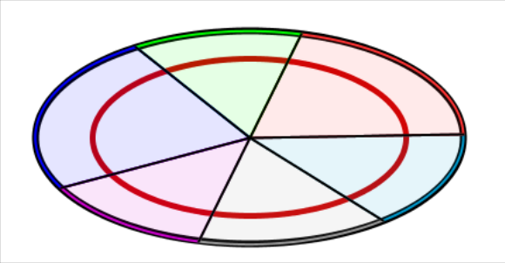
A

B1
B2
B3
Bn

Propriété :
Si B est un événement de probabilité non nulle, alors pour tout événement A de l’univers  :

ou

Démonstration :
Comme B ≠ ∅, B et forment une partition de l’univers .
On a alors, pour tout événement A de , , donc :

De plus, et sont incompatibles alors .

Exemple :
Dans un lycée, 60 % des élèves sont inscrits dans un club de sport. Parmi eux, on compte 55 % de filles. Parmi ceux qui ne sont pas inscrits dans un club de sport, 40 % sont des garçons.
On choisit un élève au hasard.  - C est l’événement : « être inscrit dans un club de sport »  - F est l’événement : « être une fille »  Les événements C et forment une partition de l’univers, donc d’après la formule des probabilités totales, la probabilité que l’élève choisi au hasard soit une fille est : | 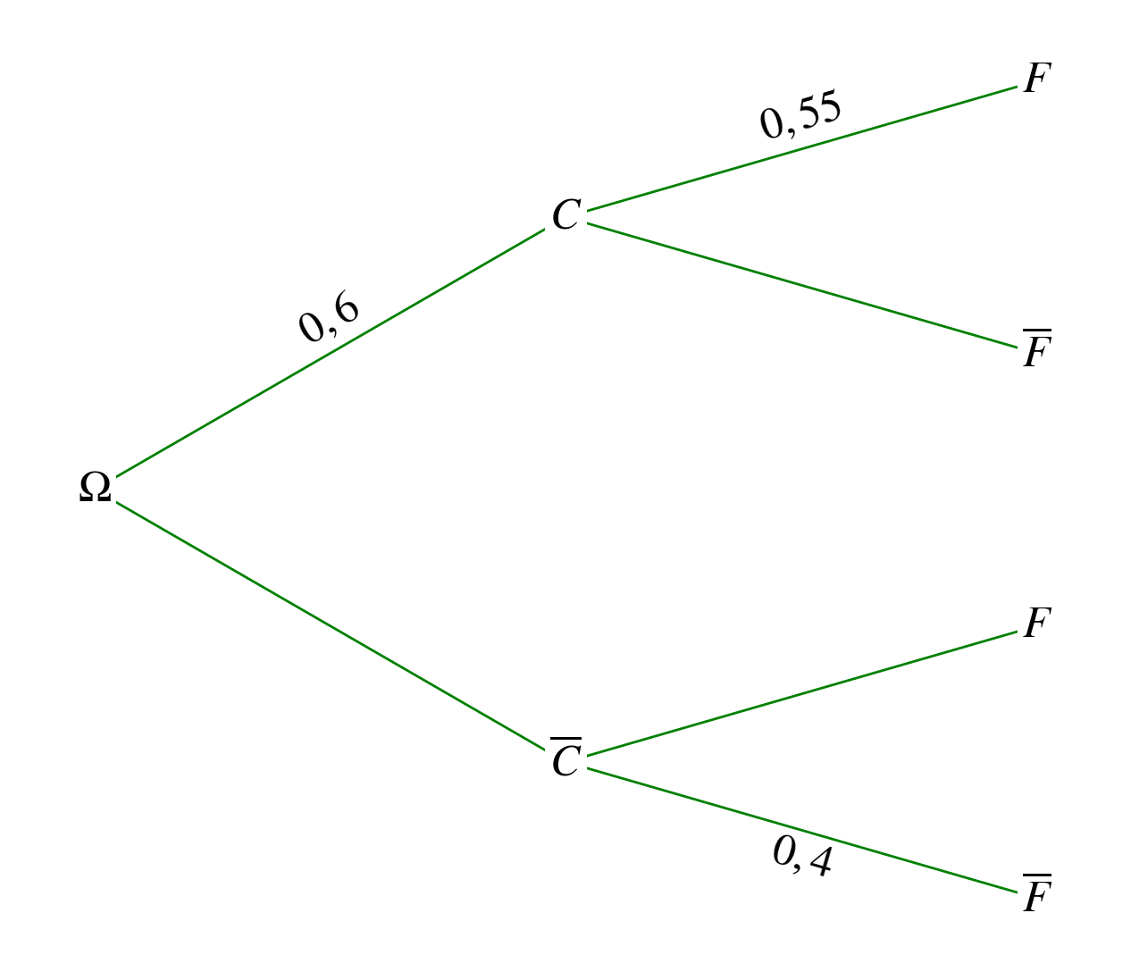
p(F) == = 0,6 × 0,55 + 0,4 × 0,6 = 0,57

Indépendance

Événements indépendants
Définition :
On dit que deux événements A et B sont indépendants si p(A∩B) = p(A) × p(B)

Remarques :
- L’indépendance de deux événements traduit l’idée suivante :
« la réalisation (ou non) de l’un n’influence pas la réalisation (ou non) de l’autre »
- Ne pas confondre « A et B indépendants » et « A et B incompatibles ».

Exemple :
Pour le lancer d’un dé équilibré à six faces, les événements A « le résultat est pair » et B « le résultat est 2 » ne sont pas indépendants.
En effet, et
Si C est l’événement « le résultat est supérieur ou égal à 5 », alors les événements A et C sont indépendants.

Propriété :
Si p(A) ≠ 0, on a :
A et B indépendants si, et seulement si,

Démonstration :
On suppose p(A) ≠ 0. On a alors .
Ainsi, A et B sont indépendants si, et seulement si :

c’est-à-dire , en simplifiant par p(A) ≠ 0.

Propriété :
Si A et B sont deux événements indépendants, alors A etsont indépendants.

Démonstration :  L’événement A est la réunion des deux événements incompatibles et , donc :  . | 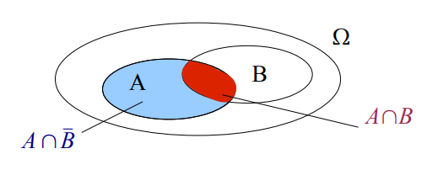
On en déduit .
A et B étant indépendants, on a
d'où

Ainsi, par définition A et sont indépendants.

Remarque :
Supposons que p(A) ≠ 0. Il découle de la propriété précédente que, si A et B sont indépendants alors .
Ce qui signifie que la réalisation ou non de l’événement A n’influe pas sur la réalisation de l’événement B.

Exemple :
Matthieu, élève de Seconde, possède son téléphone portable depuis qu’il est entré au collège. Il hésite à en changer. En se rendant chez son opérateur, il apprend que :
- La probabilité que « le téléphone tombe en panne à cause d’un défaut de composants » appelé événement C, est de 0,2.
- La probabilité que « le téléphone tombe en panne à cause de la carte SIM » appelé événement S, est de 0,4.
Ces deux événements sont supposés indépendants.
Matthieu évalue alors la probabilité « qu’au moins une des deux pannes se produise », c’est-à-dire l’événement C∪S .
p(C∪S) = p(C) + p(S) – p(C∩S)
p(C∪S) = p(C) + p(S) – p(C) × p(S) (C et S sont supposés indépendants)
p(C∪S) = 0,2 + 0,4 – 0,2 × 0,4 = 0,52
Cette probabilité étant élevée, Matthieu décide de changer de téléphone.

Dans cet exemple, l'événement contraire de « au moins une des deux pannes se produit » est l'événement « aucune panne ne se produit », noté . Il en découle que.

( et sont supposés indépendants)

On retrouve bien le même résultat.

Épreuves indépendantes
Définition :
On appelle succession de deux épreuves indépendantes la répétition à l’identique d’une expérience aléatoire deux fois ; les résultats de la première épreuve n’influençant pas ceux de la seconde.

Remarques :
- Lors de la succession de deux épreuves indépendantes, les probabilités de chaque issue ne changent pas.
- On peut assimiler une succession de deux épreuves indépendantes à deux tirages successifs avec remise.

Exemple :
Une urne contient deux boules vertes et une boule rouge.
On tire successivement et avec remise deux boules.
- Le résultat du second tirage n’est pas influencé par celui du premier tirage ; c’est une succession de deux épreuves indépendantes.
- On peut utiliser un arbre pondéré pour représenter les deux tirages indépendants. Les probabilités sont alors identiques dans les deux niveaux.

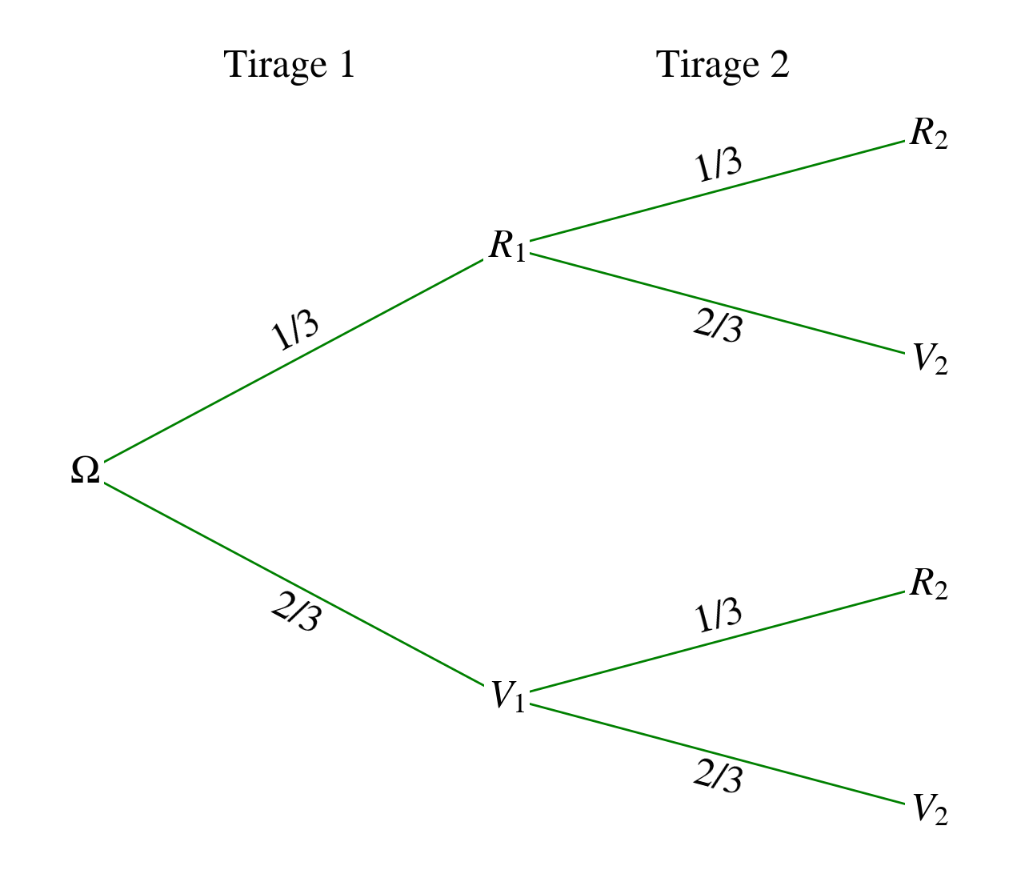

Propriété :
La probabilité d’un événement constitué d’une succession d’épreuves indépendantes est le produit de chacun de ces résultats.

Exemple :
Le lancer de deux dés équilibrés à six faces est assimilable à deux tirages au hasard d’une boule dans une urne contenant six boules numérotées de 1 à 6, avec remise, c’est-à-dire à deux épreuves identiques et indépendantes.
Ainsi, par exemple, la probabilité d’obtenir la suite de résultats : 1 puis 4 est.

